Лабораторная работа 1. Нормализация данных в таблице

Тема: Нормализация данных и проектирование физической структуры БД
1. Результат нормализации (3NF)
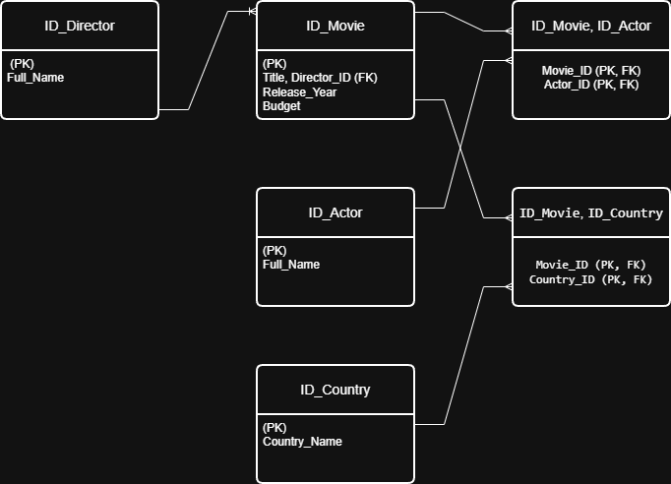
В ходе выполнения задания исходная таблица была приведена к третьей нормальной форме. Были выделены справочники режиссеров, актеров и стран, а также организованы таблицы-связки для реализации отношений «многие-ко-многим».

2–5. Описание структуры таблиц

Таблица 1: Фильмы (ID_Movie)

Имя поля | Тип данных | PK | Обязательность | Индексация | Другие характеристики
ID_Movie | Числовой | + | Not null | Unique index | Auto Increment (AI)
Title | Текстовый | - | Not null | Index
Director_ID | Числовой | - | Not null | Index | FK
Release_Year | Числовой | - | Not null | -
Budget | Числовой | - | null | -

Таблица 2: Режиссеры (ID_Director)

Имя поля | Тип данных | PK | Обязательность | Индексация | Другие характеристики
ID_Director | Числовой | + | Not null | Unique index | AI
Full_Name | Текстовый | - | Not null | Index

Таблица 3: Актеры (ID_Actor)

Имя поля | Тип данных | PK | Обязательность | Индексация | Другие характеристики
ID_Actor | Числовой | + | Not null | Unique index | AI
Full_Name | Текстовый | - | Not null | Index

Таблица 4: Страны (ID_Country)

Имя поля | Тип данных | PK | Обязательность | Индексация | Другие характеристики
ID_Country | Числовой | + | Not null | Unique index | AI
Country_Name | Текстовый | - | Not null | Unique index

Таблица 5: Фильмы-Актеры (ID_Movie_ID_Actor)
Имя поля | Тип данных | PK | Обязательность | Индексация | Другие характеристики
Movie_ID | Числовой | + | Not null | Index | FK
Actor_ID | Числовой | + | Not null | Index | FK

Таблица 6: Фильмы-Страны (ID_Movie_ID_Country)

Имя поля | Тип данных | PK | Обязательность | Индексация | Другие характеристики
Movie_ID | Числовой | + | Not null | Index | FK
Country_ID | Числовой | + | Not null | Index | FK

